HOS-HARMONIOUS项目详细设计说明书
Imagine Cup 2010 软件设计项目
2010/3/7

团队名称： | WeRun
参赛作品： | HOS-HARMONIOUS综合医疗协同管理平台
团队成员： | 杨鑫晟(队长)、殷冰涛、刘新桐、王文枢
指导教师： | 杜宇
学校院系： | 哈尔滨工业大学(威海)软件学院
联系电话： | 15898975376(杨鑫晟)
通讯地址： | 山东省威海市环翠区文化西路2号
邮政编码： | 264209
电子邮箱： | WeRunAndRun@gmail.com

目录
1.引言 2
1.1编写目的 2
1.2项目背景 2
1.3定义 2
1.4参考资料 2
2．总体设计 3
2.1需求概述 3
2.2软件结构 4
3．程序描述 12
3.1HosWebSite模块描述 12
3.1.1功能 12
3.2 SMS server toolkit 用户接口模块描述 14
3.2.1功能 14
3.2.3输入项目 15
3.2.4输出项目 15
3.2.6程序逻辑 15
3.3HosWebService模块描述 17
3.3.1功能 17
3.3.2输入项目 18
3.3.3输出项目 18
3.3.4限制条件 18
3.4HosWorkFlow模块描述 18
3.4.1功能 18
3.4.2输入项目 19
3.4.3输出项目 19
3.4.4程序逻辑 19
3.4.5接口 22
3.4.6测试要点 23
3.5HL7消息解析器处理器模块描述 23
3.6HL7数据库对象映射模块描述 31
3.7HL7数据库模块描述 32
3.7.1功能 32
3.7.2输入项目 32
3.7.3输出项目 33
3.7.4程序逻辑 33

1.引言

1.1编写目的
在概要设计说明书的基础上，项目小组经过讨论提出了这份软件详细设计说明书。
此详细设计说明书对HOS-HARMONIOUS项目做了全面详细的设计，明确所要开发的软件应具有的功能、性能，使项目组长、设计人员、开发人员能清楚地了解系统的详细设计，并在此基础上进一步完成后续设计与开发工作。

1.2项目背景
- 项目的委托单位
微软“创新杯”主办方
开发单位和主管部门
哈尔滨工业大学（威海）软件学院 威软俱乐部
- 项目名称：
HOS-HARMONIOUS

1.3定义
WEB服务器：能够提供动态网页解释功能和回应请求的软件。
消息处理服务器：专门解释HL7消息，并根据消息来分发、反馈、执行消息内容的软件。
客户端：WEB浏览器软件。

1.4参考资料
- HOS-HARMONIOUS项目需求规格说明书；
- 需求规格说明书；
- 概要设计说明书；
- HL7 V3 标准

2．总体设计

2.1需求概述
如前文所述，目前国内大多数医院建设了医院信息系统（HIS），虽然这些系统一定程度上满足了医院业务处理的需求，但是仍存在一些问题有待解决，特别是：
- 医疗信息化在应用的广度和深度上停滞不前，大部分HIS系统基本上局限在门诊和住院收费、药物管理等业务，缺乏以病人为核心，具有自动生成电子病历功能的临床管理系统；
- 医院各业务部门各自为政，缺乏统一的协同管理和控制；
- 真正对医院决策有重大意义的综合数据分析系统、辅助决策系统、电子病历等还没有得到普及；
- 建立和完善相关规范和技术标准是实现医疗信息资源共享的首要条件，而目前这方面规范和标准的缺乏已经成为制约我国医疗信息化发展的瓶颈。
针对上述问题，本系统提出了一个基于HL7的临床路径工作流模型。首先，在大量的研究基础上，采用协同软件技术，并结合Internet、工作流、即时通讯和SOA等多种技术和手段，实现了医院业务部门的信息化以及各部门之间的协同管理。

2.2软件结构
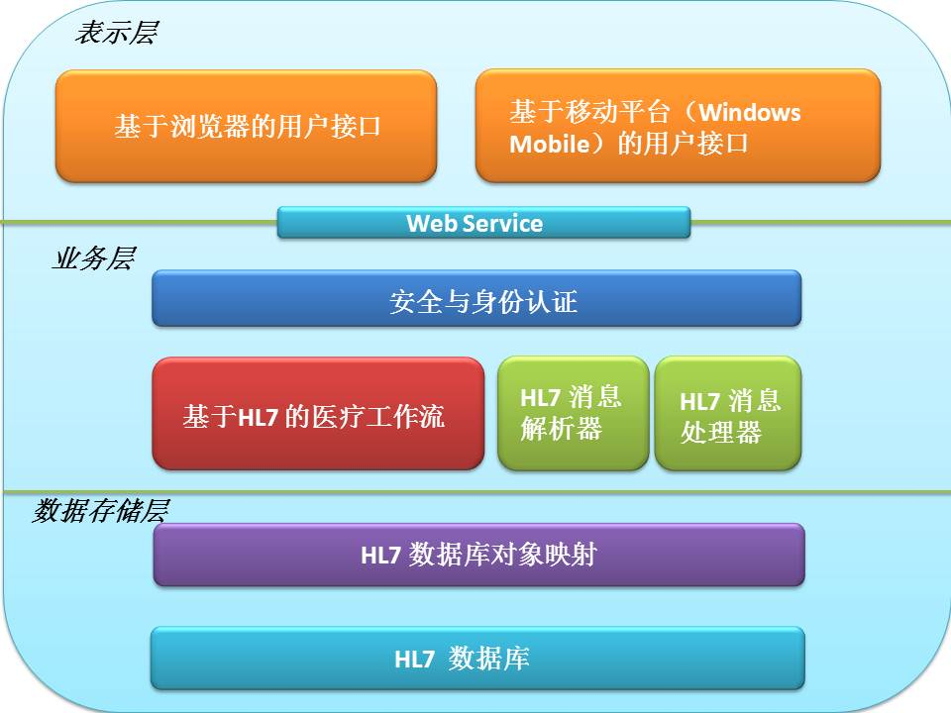
本系统基于SOA框架，整体仍沿用经典的三层结构设计（如图），其中各层的主要职能描述如下：
- 表示层：表现层是最直接和系统用户接触的部分，提供基于Web浏览器和基于Windows Mobile平台的两种接入方式。用户可以通过上述途径访问系统，获得相应服务。
- 业务层：业务层通过Web Service与表现层隔离，使系统具有可移植性和跨平台的能力。业务层要完成对来访者的身份验证，实现HL7消息处理与事件分发、电子病历的自动生成和维护、系统信息的协同共享等核心业务逻辑。
- 数据存储层：数据层存储所有与患者就诊有关及系统运行所需要的数据，同时负责完成关系型数据库数据到标准HL7数据对象的映射。
系统的时序图如下：
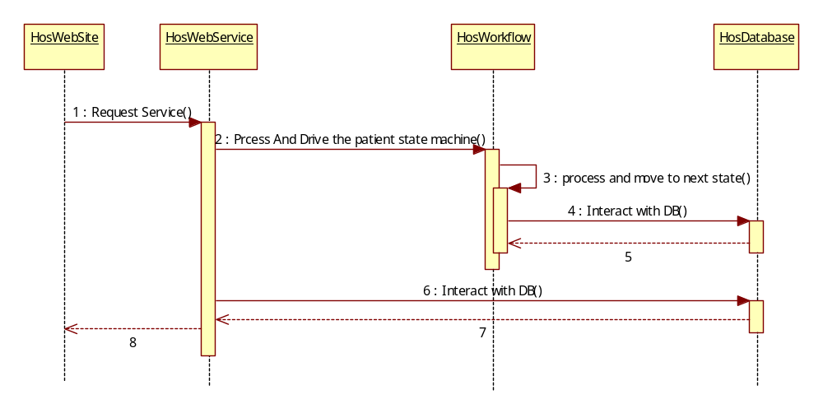
下面是Hos系统的具体结构：
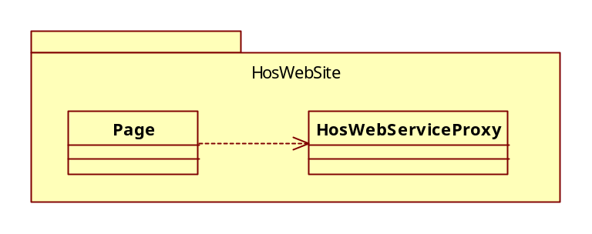
这个是前台页面，由图可知，前台页面和后台通过中间的web服务进行通讯，图中的HosWebServiceProxy表示的是这类IDE为系统产生的web服务的代理类。在系统前台，我们用到了SilverLight技术，以提高用户体验。因此在web服务的接口不变的情况下，系统前台和后台没有任何耦合。同时，这也方便系统需求变化时前台的调整（比如由B\S变为C\S）

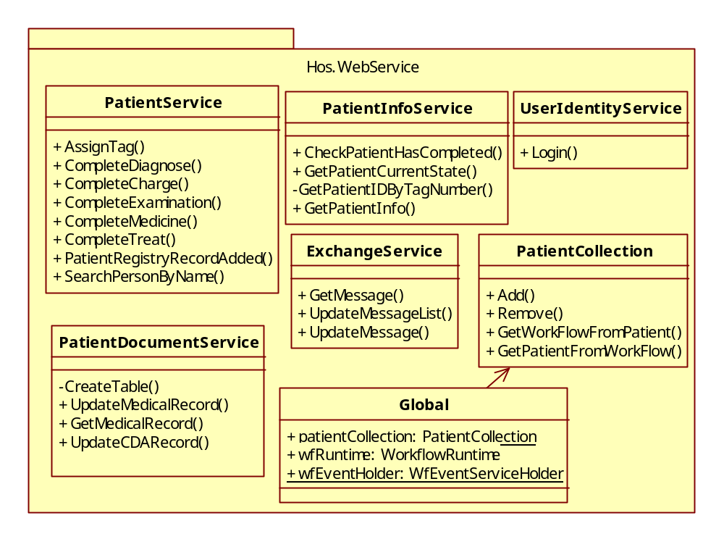
这个是系统的Web服务层。图中的各种Service类便是封装了业务逻辑以及其他辅助功能的服务类。Global类继承自HttpApplication，用于为web服务提供其他的支持，同时承载了工作流的运行时。
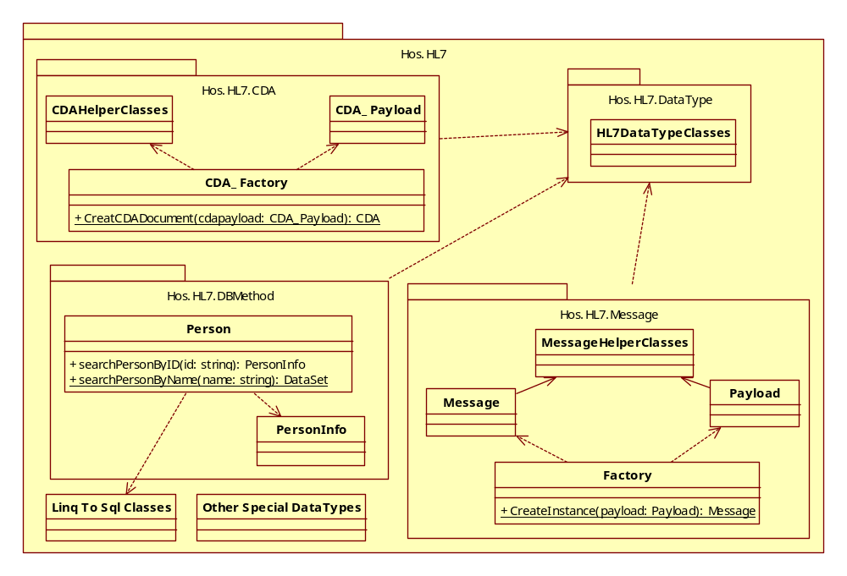
这一块是我们对HL7 v3标准的封装以及HL7 CDA的封装。图中右上角的HL7DataTypeClass代表了一系列的类，这些类封装了HL7中的数据类型。配合HL7中的RIM这套类的体系（RIM所在的命名空间没有在图标表示），我们实现了HL7 CDA标准，从而提供了为病人以及医生提供对病人电子病历的访问能力。同时，我们在Hos.HL7.Message命名空间下引入了HL7的消息，通过消息的实时通讯机制，实现了医院部门间的协同（关于消息机制，这部分是消息的实体，封装了消息的数据，具体的机制在下一模块中予以实现）。此外，由于HL7中涉及到的消息种类较多，在Hos系统中只是采用了一部分消息，但是，对于消息的具体实现，我们采用了统一的方法，使得添加新的消息时，原系统完全兼容，为后续的二次开发留下了足够的余地。在HL7中的RIM信息存取这一块，我们采用了LINQ技术，方便了中间层对数据库的访问。LINQ的采用在Hos.HL7.DBMethod这个命名空间中予以实现。
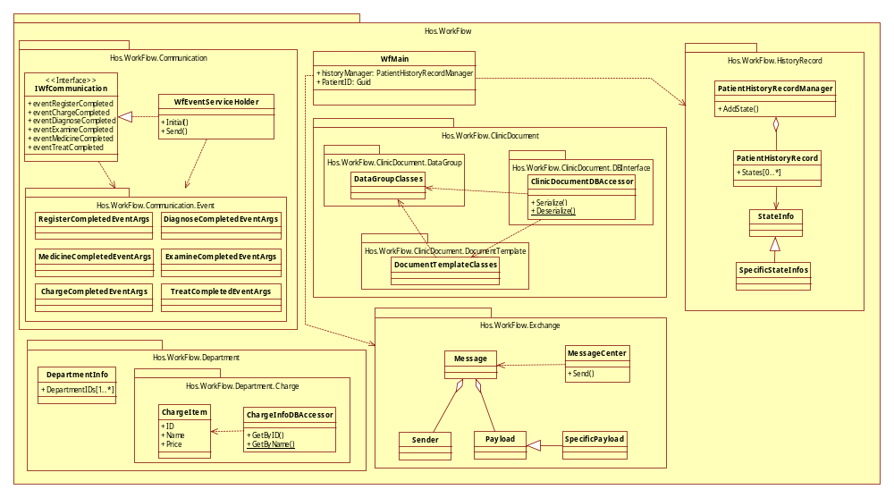
上图是对Hos核心功能实现的概览。这一块包含了工作流和外部的通讯接口，通过工作流技术实现的病人状态机，对病人状态信息的跟踪，系统的消息协作机制，医院的简单部门信息，对卫生部标准电子病历的封装。
下面是每一部分的介绍：
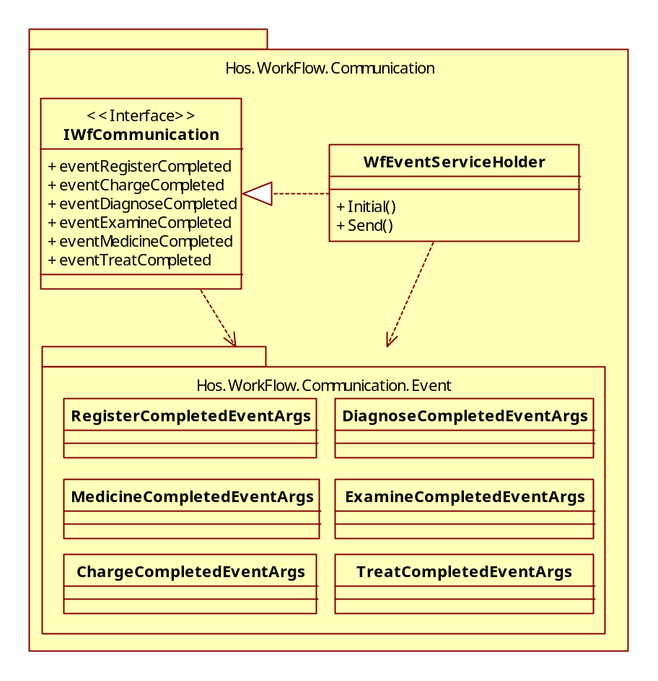
这个是工作流和外部环境的通讯接口。其中IWfCommunication是工作流的通讯接口，该类中定义了驱动病人状态机的所需事件。在Hos.WorkFlow.Communication.Event这个命名空间下定义了所需的各种事件参数。WfEventServiceHolder类实现了通讯接口，并对外提供了一个Send泛型方法；外部环境可通过此函数触发指定事件。通过使用基于泛型的触发事件方便，方便了后续开发人员在向通讯接口
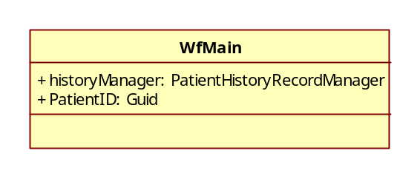
这个是表示病人状态的状态机类，由于该类的方法较多，在此不一一列出。这里给出病人的状态机模型：
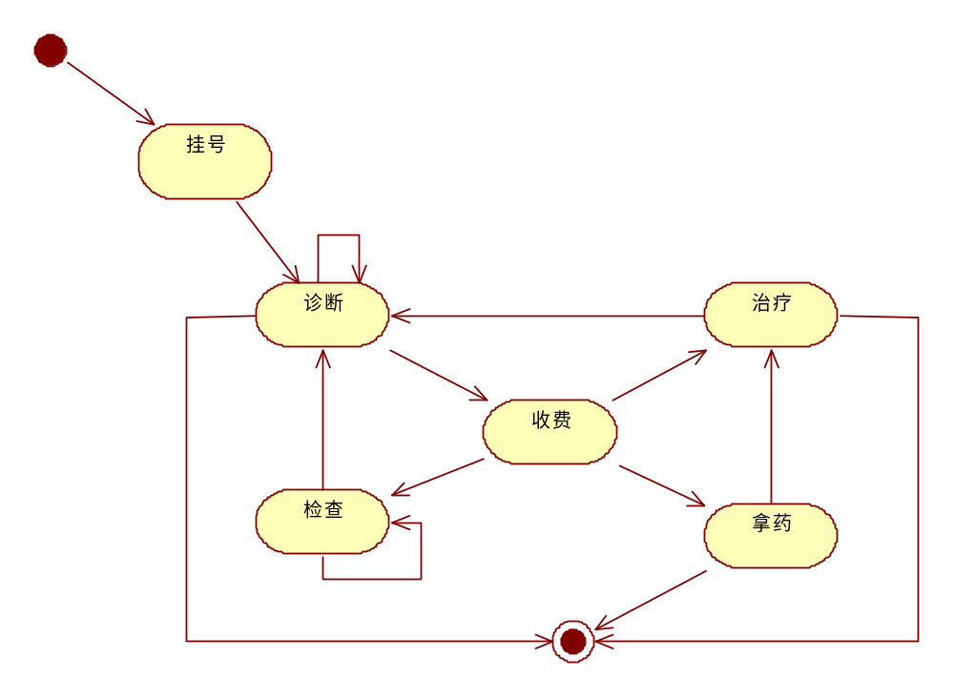
WfMain类就是根据上图的病人的就诊状态模型予以实现。工作流的通讯接口也与上图对应，在状态切换的地方设置了触发事件。这个模型是我们在需求分析后讨论而得，虽然可能与某一家医院的实际情况不符，但是符合绝大部分的病人就诊流程；同时，考虑到后续的开发，我们留下足够的余地，比如实际的住院这一环节可以在上图中的“治疗”状态下继续扩展。Hos系统中的状态机模块只是用来跟踪病人就诊的各个状态，只有配合系统中其他的机制，才能提供更为有用的功能，比如消息通讯和病人状态记录等。
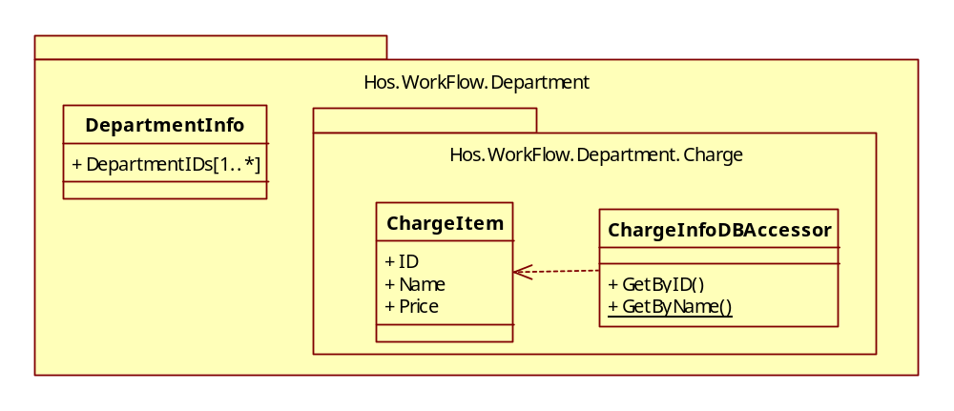
这一部分是对医院部门信息的简单封装。因为Hos系统关注的重点不是医院内部的管理逻辑，因此系统中的部门全部是面向病人的，具体包含以下几个部门：挂号处、内科、外科、血检处、收费处、开药处以及治疗部门。这些部门通过消息通讯而有机结合到一起，共同参与到病人的就诊环节中。目前系统只依赖于这些部门的ID和名称，后续的开发可以在这里进行部门管理的扩展。DepartmentInfo类中包含了全部部门的ID，方便系统中其他模块的使用。ChargeItem类表示的是收费条目，与整个系统设计的出发点相同，我们并不关心收费条目具体包含哪些信息，这些信息可有后续的开发具体填充，目前系统只依赖于收费条目的ID、名字和价格。ChargeInfoDBAccessor类是对收费条目数据库访问的封装。
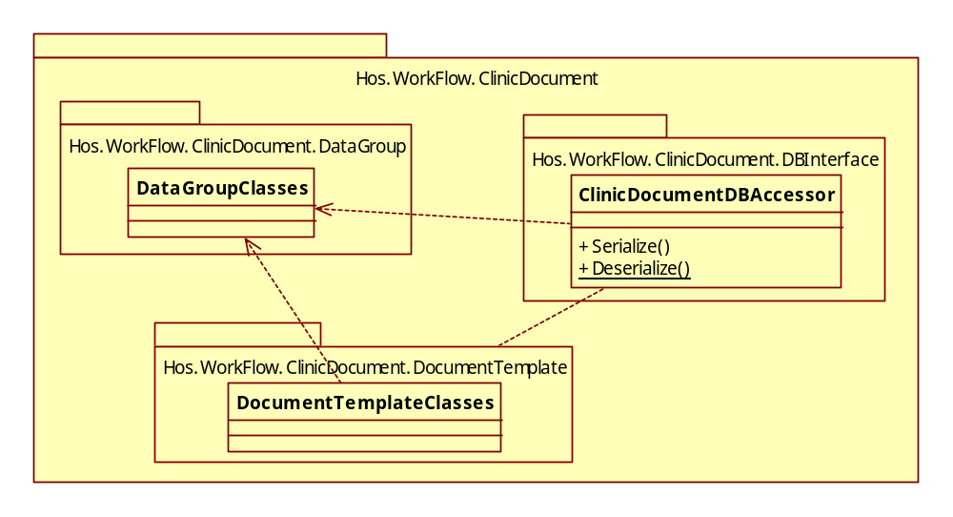
这一部分是我们对卫生部《电子病历基本架构与数据标准（试行）》标准以及相关标准的具体实现。我们的实现是对标准支持的体现，既保证了数据存储的一致，更重要的一点是为Hos系统同其他支持卫生部标准的共享病人信息奠定了基础，这也是我们的Hos系统兼有国内HIS系统发展的第三阶段特点——实现区域医疗——的体现。DataGroupClass代表了一系列的类，表示了标准中定义的数据组；DocumentTemplateClass代表了一系列的类，表示了建立在数据组基础上的各个电子病历临床文档基础模板。在我们的Hos系统中，用到了MT01病历概要基础模版、MT02门(急)诊病历基础模版；由于时间有限，我们将几个文档中相同的数据组进行了合并，但这并不影响Hos系统对标准的支持。在后续的开发过程中，这一部分还需要考虑到标准中对数据组中数据元值域的限定。同时，考虑到标准的修改和变更，我们的数据库采用了xml方式存储这些文档。在文档数量不变的条件下，Hos系统的数据库兼容各种变更。对标准的采用使得我们的系统能够提供生成并导出病人电子病历的功能。
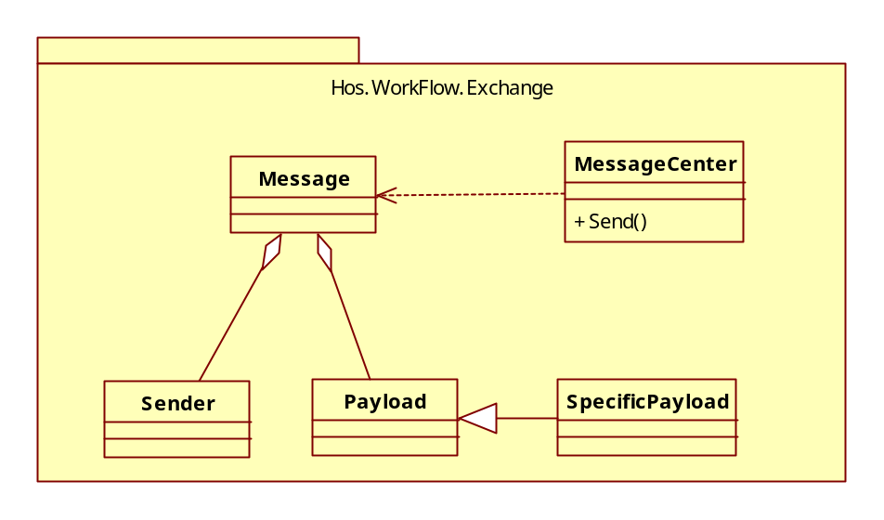
这一块是系统的另一重点，也是医院各部门实现协同的基础。上图涵盖了通讯机制的重要的几个类。Message类封装了消息，Sender类封装了发送方的信息，Payload类承载了消息的具体数据，MessageCenter类提供了发送消息的功能。图中的SpecifiPayload代表了一系列从Payload类派生的子类。MessageCenter类将消息存储到数据库中，系统前台页面通过Web服务获得发送至本部门的消息。在后续开发的过程中，可以在根据需要自定义不同的消息数据，只需继承自Payload类即可；如果需要为消息的机制提供更强的功能例如双向通讯，可以继续扩展MessageCenter类和与消息相关的ExchangeService类。
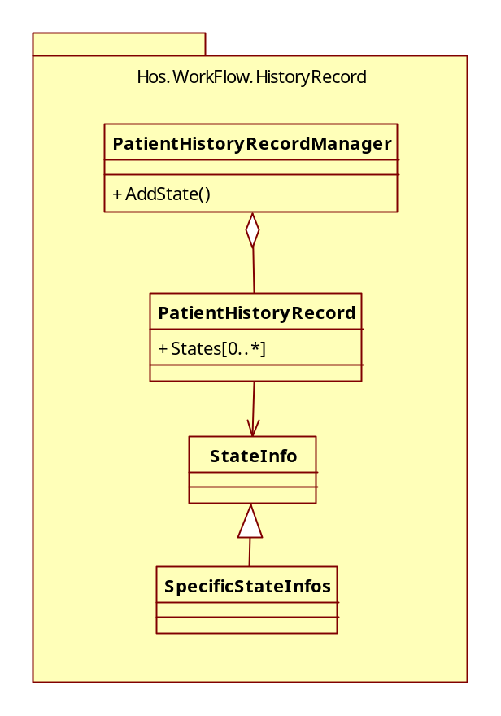
这一块实现的是对病人状态的跟踪。通过该功能工作流能够实时记录病人的状态，同时系统其他模块能够查询获得病人的状态信息，例如病人当前的状态，病人的历史状态以及病人下一步要去哪一个科室等。StateInfo类表示状态信息，PatientHistoryRecord类表示病人的历史状态以及当前状态，PatientHistoryRecordManager类是对病人状态数据库访问接口的封装，对外提供了针对病人状态的操作。SpecificStateInfos类表示了一系列类，这些类继承自StateInfo类，封装了各个不同的状态信息。在后续的开发过程中，可继续补充具体的StateInfo子类，以封装不同的状态信息。
以上便是Hos系统的设计，当然还有一些具体的类（如各种派生的子类）并没有在图中予以显示。

3．程序描述

3.1HosWebSite模块描述

3.1.1功能
- 注册挂号
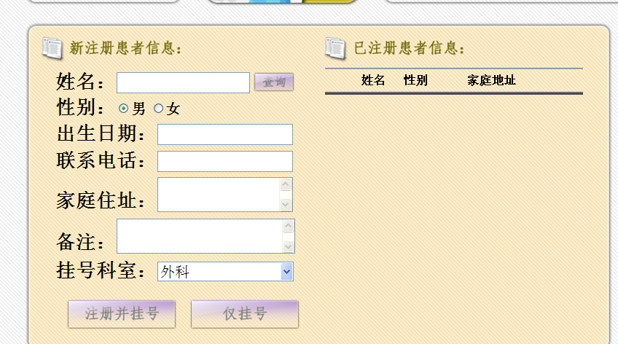
用于注册病人，给病人挂号。
- 医生接诊
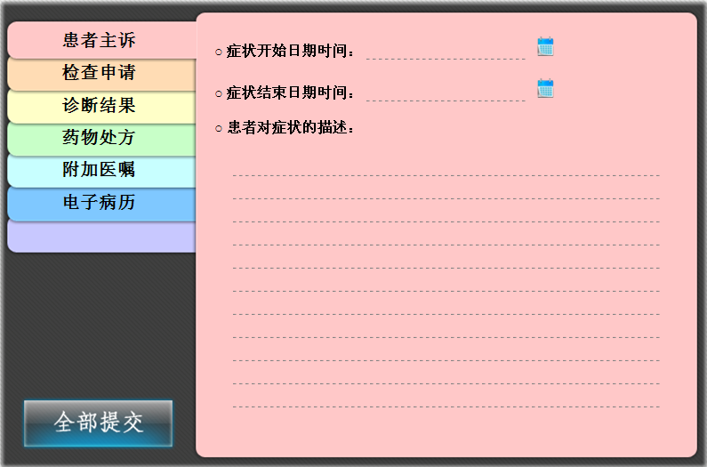
医生在诊断病人的时候使用这个页面。
- 血检处页面
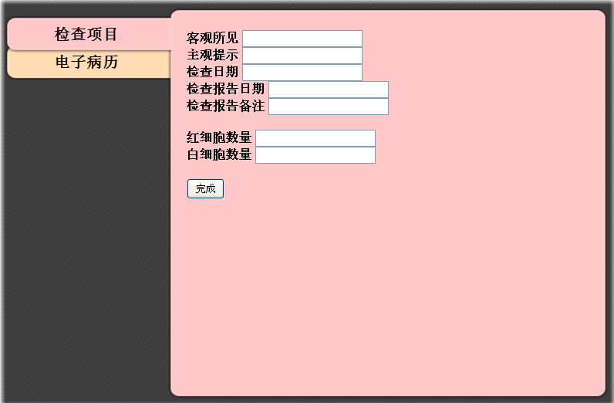
血检处用此页面填入血检结果，和查询电子病历。
- 交费处页面
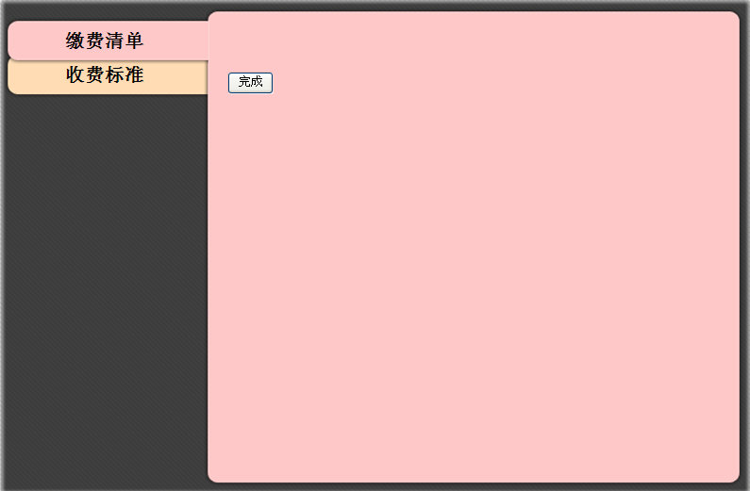
- 药房页面
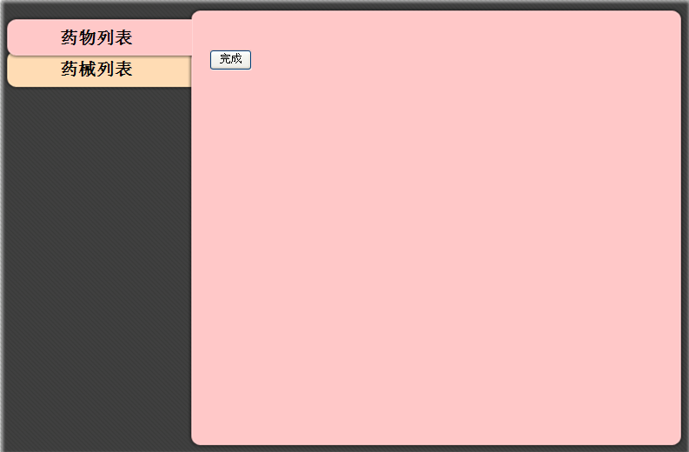

3.2 SMS server toolkit 用户接口模块描述

3.2.1功能
当用户向指定手机发送短信查询时，系统会自动回复其当前状态，以及将要去的科室，为病人起到导航的作用。

3.2.3输入项目
病人本次挂的号。

3.2.4输出项目
病人当前的状态 病人要去科室及其地点 病人要去科室已有排队的人。

3.2.6程序逻辑
程序流程图
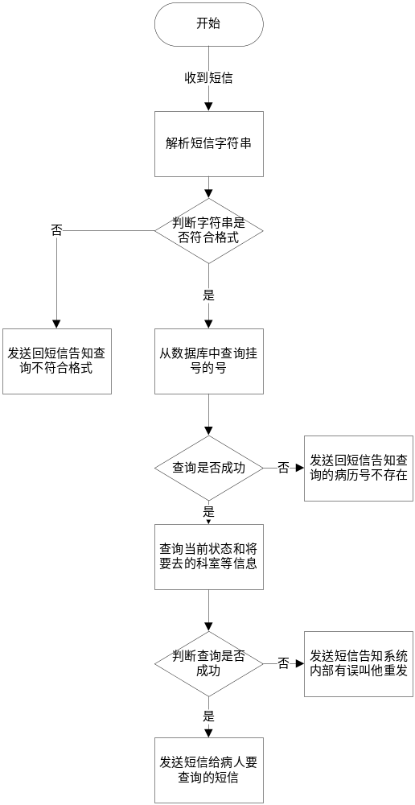
用SMS server toolkit 获取用户发来的短信，进行解析。然后通过查询数据库得到要回复的信息，在通过SMS server toolkit将用户所需的信息返回给用户。

3.3HosWebService模块描述

3.3.1功能
接口名 | 功能说明
PatientDocumentService | 主要提供病人电子病历的相关功能，包括查询和更新等。
PatientInfoService | 主要提供和病人信息相关的服务，包括查询病人当前状态等。
ExchangeService | 主要提供部门信息的相关功能，包括查询发送至该部门消息和更新消息等。
PatientService | 主要提供病人动作完成的功能，包括挂号完成和诊断完成等。
UserIdentityService | 主要提供用户身份信息的相关功能。

下面是PatientDocumentService类的接口描述：
接口名 | 功能说明
GetMedicalRecord | 获得病人的概要病历数据
UpdateMedicalRecord | 更新病人的概要病历数据
GetClinicMedicalRecord | 获得病人的门诊病历数据
UpdateClinicMedicalRecord | 更新病人的门诊病历数据
UpdateCDARecordinInternal | 更新病人在内科的电子病历
UpdateCDARecordinTreat | 更新病人在治疗的电子病历
UpdateCDARecordinBloodExamination | 更新病人在血检的电子病历
在后续开发的过程中，如果添加了更多的病人相关病历数据，需要需要添加相应的接口；如果添加了更多的科室，需要添加相关的CDA的接口。

下面是PatientInfoService类的接口描述：
接口名 | 功能说明
GetPatientCurrentState | 获得病人的当前状态
GetPatientInfo | 查询病人的纤细信息
CheckPatientHasCompleted | 检查某个病人是否完成治疗
SearchPersonByID | 根据病人ID查询病人信息

下面是ExchangeService类的接口描述：
接口名 | 功能说明
GetMessage | 查询发送至某个部门的消息
UpdateMessage | 更新消息，将消息标记为已提取
UpdateMessageList | 更新多个消息，将消息标记为已提取
该接口是系统消息通讯机制的一部分。

下面是PatientService类的接口描述：
接口名 | 功能说明
PatientRegistryRecordAdded | 用来注册病人信息
SearchPersonByName | 通过病人的姓名，来查看病人的详细信息。用来区分同名的病人用。
AssignTag | 给病人挂号。
CompleteDiagnose | 完成诊断。
CompleteCharge | 完成缴费
CompleteTreat | 完成治疗，如做针灸、打石膏等等过程。
CompleteExamination | 完成检查
CompleteMedicine | 完成开药

下面是UserIdentityService类的接口描述：
接口名 | 功能说明
Login | 用户登录
该接口主要是面向后续开发过程中的医院人员管理和权限控制相关功能。

3.3.2输入项目
具体参考系统的API文档。该模块在Hos.WebService命名空间下。

3.3.3输出项目
具体参考系统的API文档。该模块在Hos.WebService命名空间下。

3.3.4限制条件
关于HosWebService接口中的涉及到DataSet等的内部数据格式，参考HosWebSite和HosWebService中的相关代码。

3.4HosWorkFlow模块描述

3.4.1功能
这里主要介绍病人状态机模型通过WF的具体实现。

3.4.2输入项目
通过HosWebSerice处方相应的事件。

3.4.3输出项目
通过病人状态跟踪的相关类完成病人状态信息的记录。wf将把病人的状态信息存储到数据库，以便系统其他模块使用。

3.4.4程序逻辑

上图体现的wf实现的病人状态机的整理轮廓。下面是每个状态后的判断：
下面是挂号完成后的诊断：
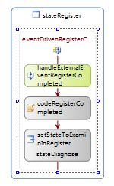
下面是诊断完成后的判断：
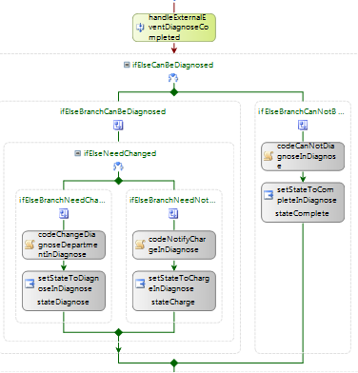
下面是收费完成的判断：
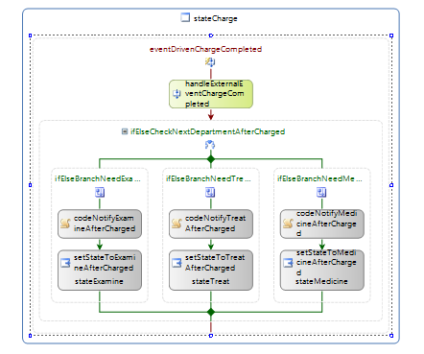
下面是检查完成后的判断：
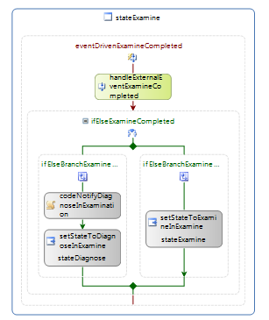
下面是治疗完成后的判断：
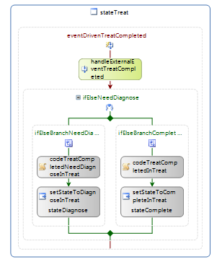
下面是拿药结束完成后的判断：
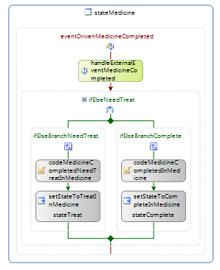

3.4.5接口
WfMain类是封装了病人的状态机，HosWebService模块需要在病人挂号后创建该类的实例。

3.4.6测试要点
需要跟踪病人的每一条就诊路径。

3.5HL7消息解析器处理器模块描述
用到Hl7消息：
注册病人（PRPA_IN201301UV）

这条消息是当一个病人来到医院，注册其信息才产生的。主要用来将病人的信息记录进数据库。

发送者：挂号科室
接收者：数据库

消息的结构（RMIM）：
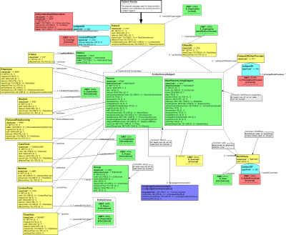
消息的层次结构：
Trigger Event：PRPA_TE201301UV
Transmission Wrapper：MCCI_MT000100UV01
Control Act Wrapper：MFMI_MT700701UV01
Message Type：PRPA_MT201301UV
病人挂号(PRRG_IN801001UV)
这条消息是病人来医院挂号时产生的消息，会产生一个挂号的号写入数据库，并且这个号将跟踪本次就诊过程。

发送者：挂号科室
接收者：数据库

消息的结构（RMIM）：
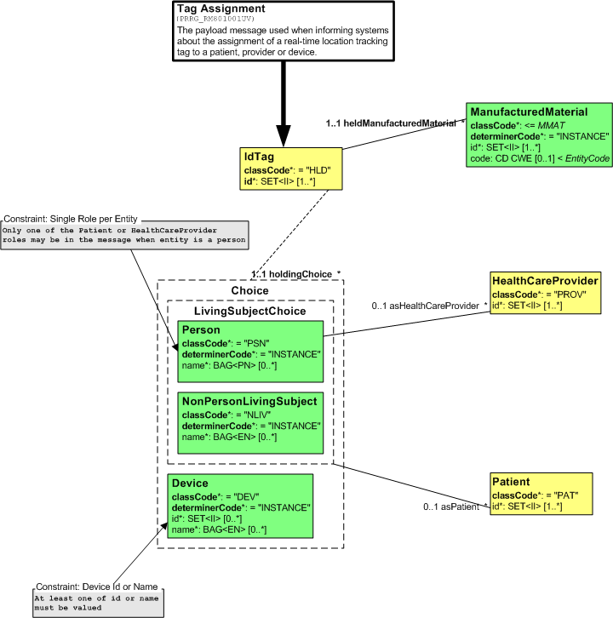
消息的层次结构：
Trigger Event | Tracking Tag Assigned | PRRG_TE801001UV
Transmission Wrapper | Send Message Payload | MCCI_MT000100UV01
Control Act Wrapper | Master File / Reg Notif. Control Act, Role Subject | MFMI_MT700701UV01
Message Type | Tag Assignment | PRRG_MT801001UV

向医生预约（PRPA_IN415001UV02）

这条消息本来是用来向医生预约看病或做检查的，在本系统中用来通知医生有个病人要来。

消息的结构（RMIM）：
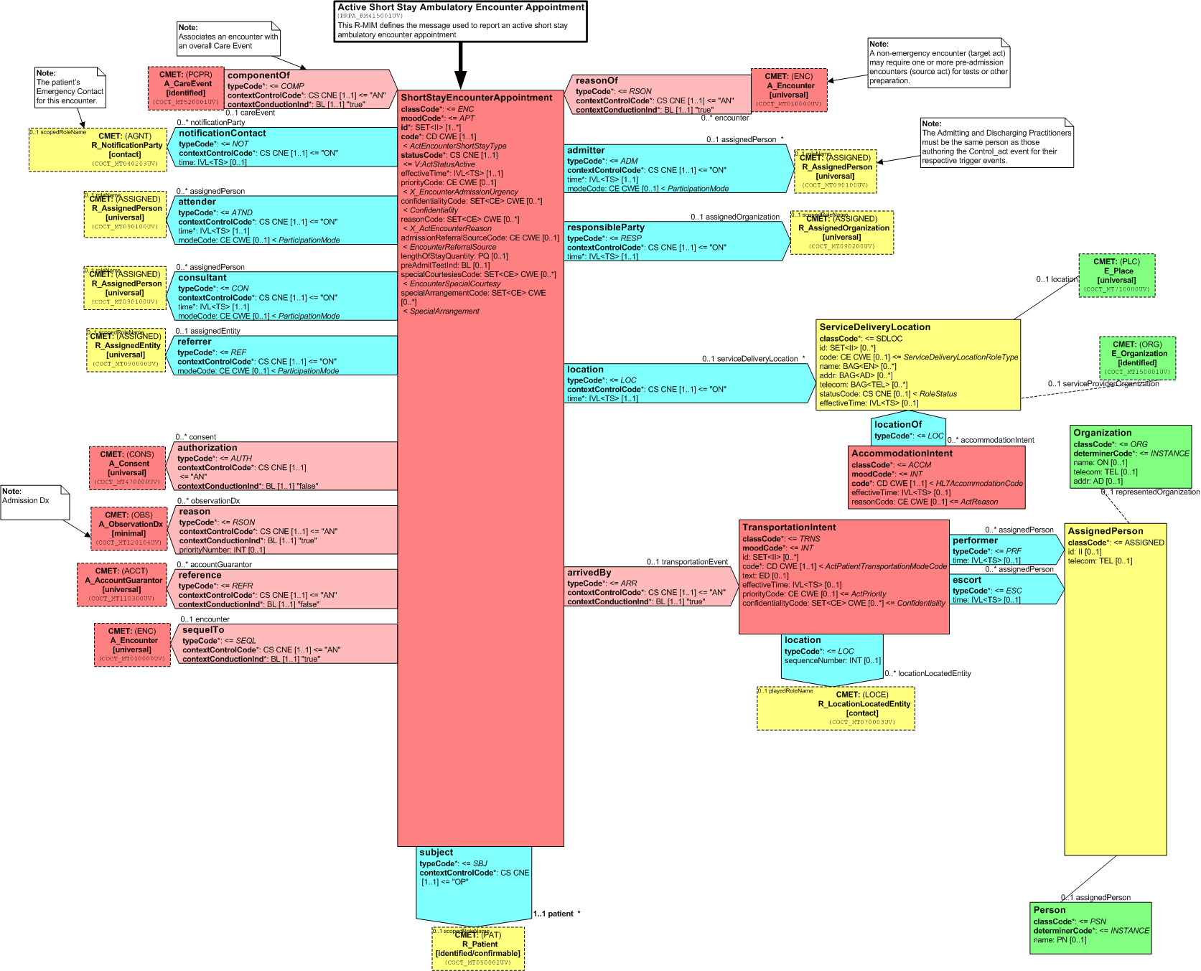
消息的层次结构：
Trigger Event | Tracking Tag Assigned | PRRG_TE801001UV
Transmission Wrapper | Send Message Payload | MCCI_MT000100UV01
Control Act Wrapper | Master File / Reg Notif. Control Act, Role Subject | MFMI_MT700701UV01
Message Type | Tag Assignment | PRRG_MT801001UV

医生开始治疗（PRPA_IN405001UV02）

这条消息是医生开始对病人进行诊断时发出的。在本系统中因为没有发出此消息的必要，所以只产生了这条消息，并没有真正的发送和接收，只是留在这里便于以后拓展到不同系统间的交互。

消息的结构（RMIM）：
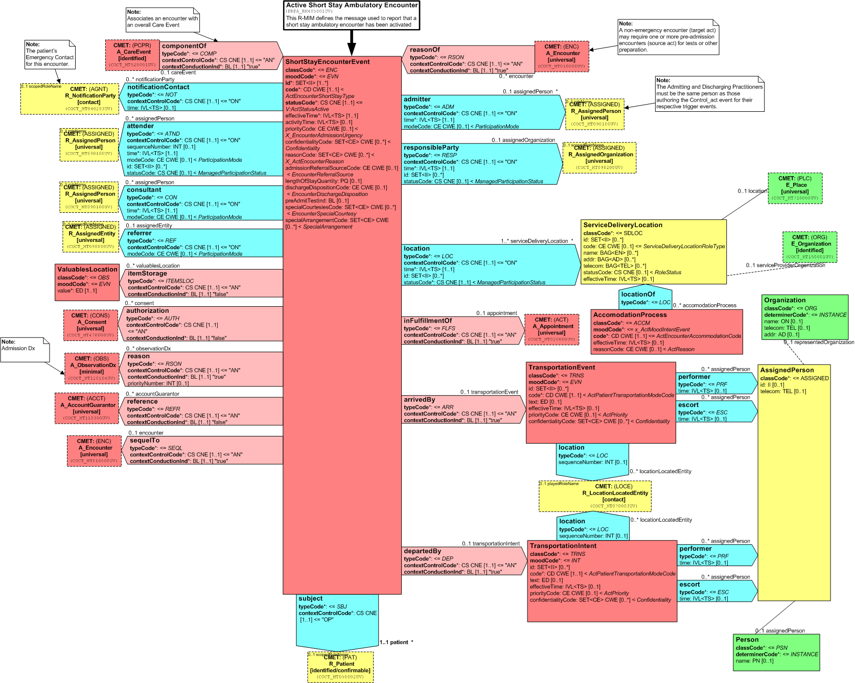
消息的层次结构：
Trigger Event | Short Stay Encounter Started | PRPA_TE405001UV02
Transmission Wrapper | Send Message Payload | MCCI_MT000100UV01
Control Act Wrapper | Trigger Event Control Act | MCAI_MT700201UV01
Message Type | Active Short Stay Encounter | PRPA_MT405001UV02

治疗完成（PRPA_IN405003UV02）：
这条消息是在病人治疗完成之后发出的消息，但是工作流就能完成这项任务，所以只产生的消息，没有真正的发送，对于不同系统交互的情况下这条消息能派上用场。

消息的结构（RMIM）：
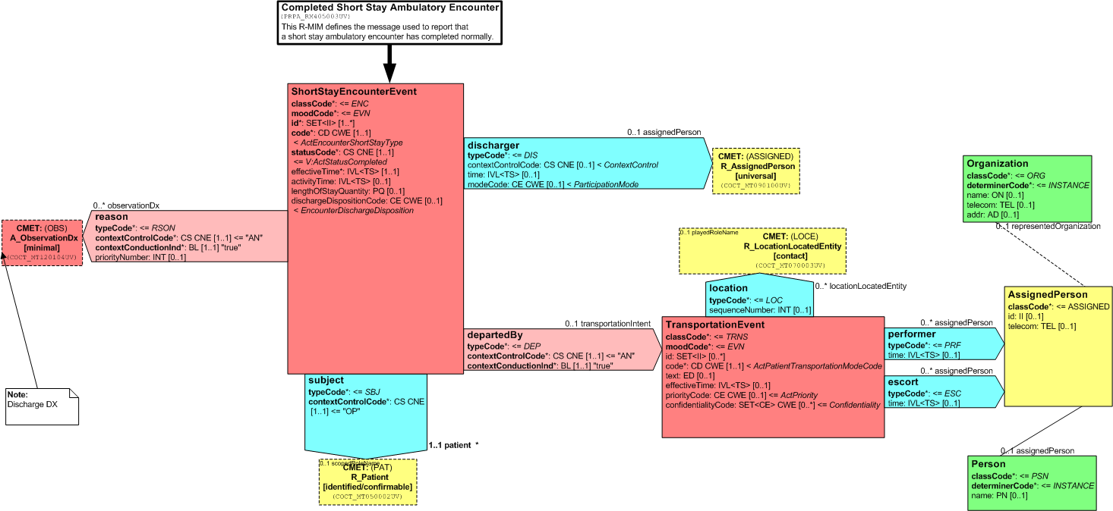
消息的层次结构：
Trigger Event | Short Stay Encounter Completed | PRPA_TE405003UV02
Transmission Wrapper | Send Message Payload | MCCI_MT000100UV
Control Act Wrapper | Trigger Event Control Act | MCAI_MT700201UV
Message Type | Completed Short Stay Encounter | PRPA_MT405003UV02

查询历史记录（QUMT_IN020010UV）
这条消息用来查历史记录，由于在系统内部可以直接查询数据库，所以就只产生这个消息没有发送。

消息的结构（RMIM）：
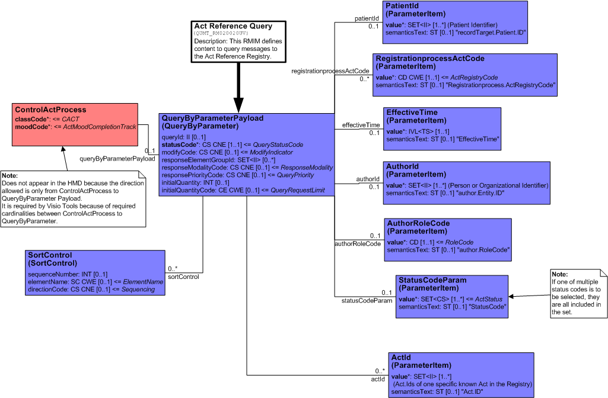
消息的层次结构：
Trigger Event | Act Reference Registry Get Entries | QUMT_TE020010UV
Transmission Wrapper | Send Message Payload | MCCI_MT000100UV01
Control Act Wrapper | � | �
Message Type | Act Reference Registry Find Acts | QUMT_MT020020UV01

医生开医嘱
这条消息用来传递消息的医嘱，医嘱包括对病人的建议、让病人做检查、让病人做治疗、给病人开药、物质服务。

发送者：诊室
接收者：药房、检查科室等

消息的结构（RMIM）：
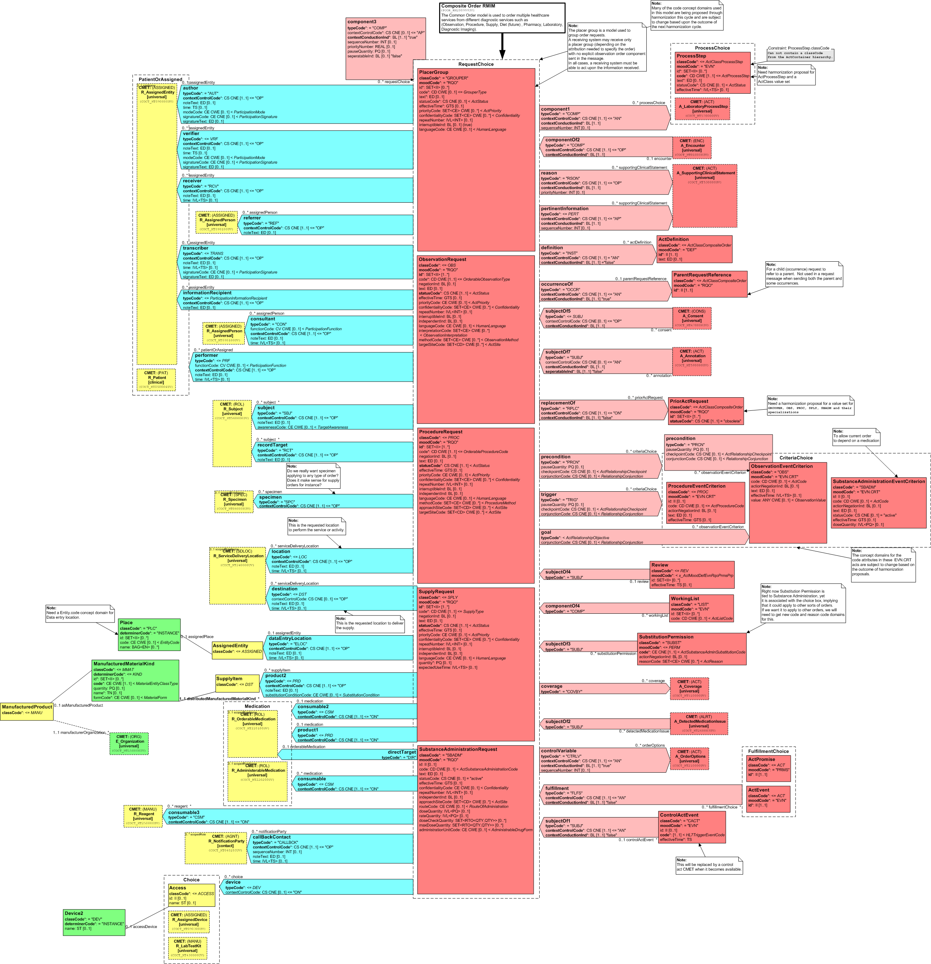

化验报告(POLB_RM004000UV)

这条消息是用来传递化验结果的，比如血检的检查报告。

发送者：检查部门
接收者：医生、数据库

消息的结构（RMIM）：
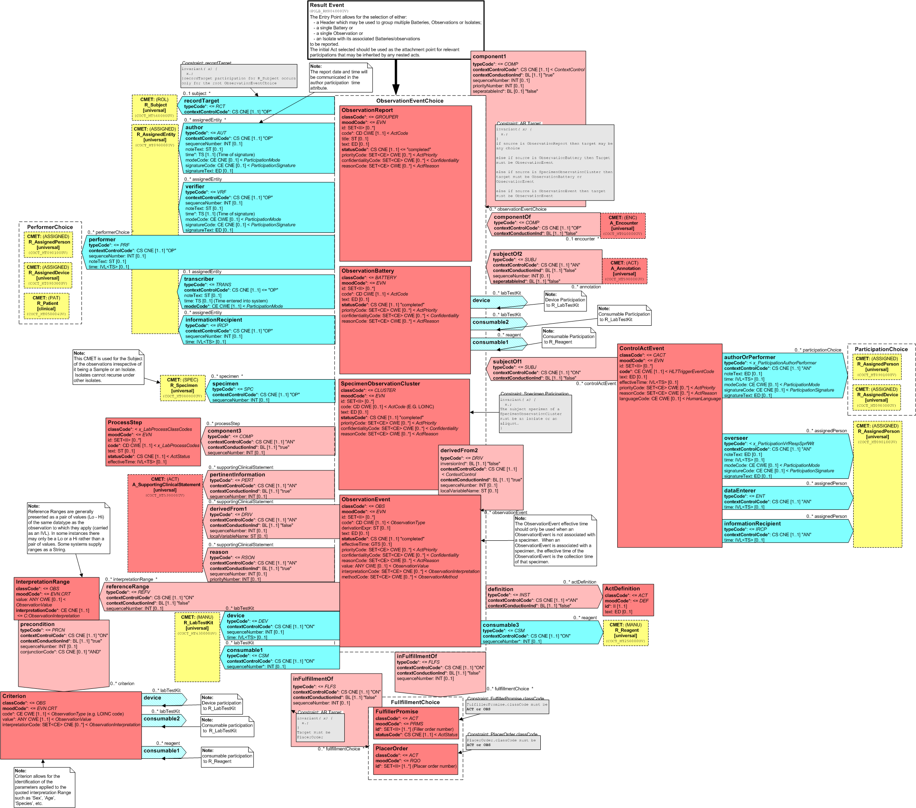

消息的层次结构:
Trigger Event | Result Activate | POLB_TE004102UV01
Transmission Wrapper | Send Message Payload | MCCI_MT000100UV01
Control Act Wrapper | Trigger Event Control Act | MCAI_MT700201UV01
Message Type | Result Event | POLB_MT004000UV01

开药（PORX_IN010650UV）

这条消息是在医生开完处方后，消息承载着药方。

发送者：医生
接收者：药方

消息的结构（RMIM）：
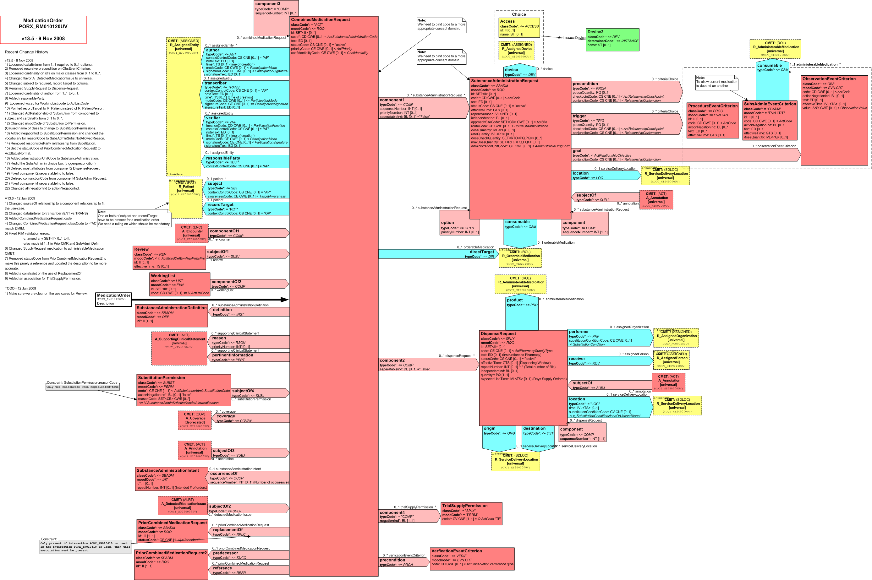
消息的层次结构：
Trigger Event | Send medication order to pharmacy | PORX_TE010770UV
Transmission Wrapper | Send Message Payload | MCCI_MT000100UV01
Control Act Wrapper | Trigger Event Control Act | MCAI_MT700201UV01
Message Type | Medication Order | PORX_MT010120UV

3.6HL7数据库对象映射模块描述
采用LINQ 及ADO.NET技术，提供数据存储层和业务层的交互。
由于数据库完全基于HL7 V3 RIM 设计，而系统内部也采用HL7 V3 RIM 作为常用类，所以采用LINQ技术，非常方便系统开发。
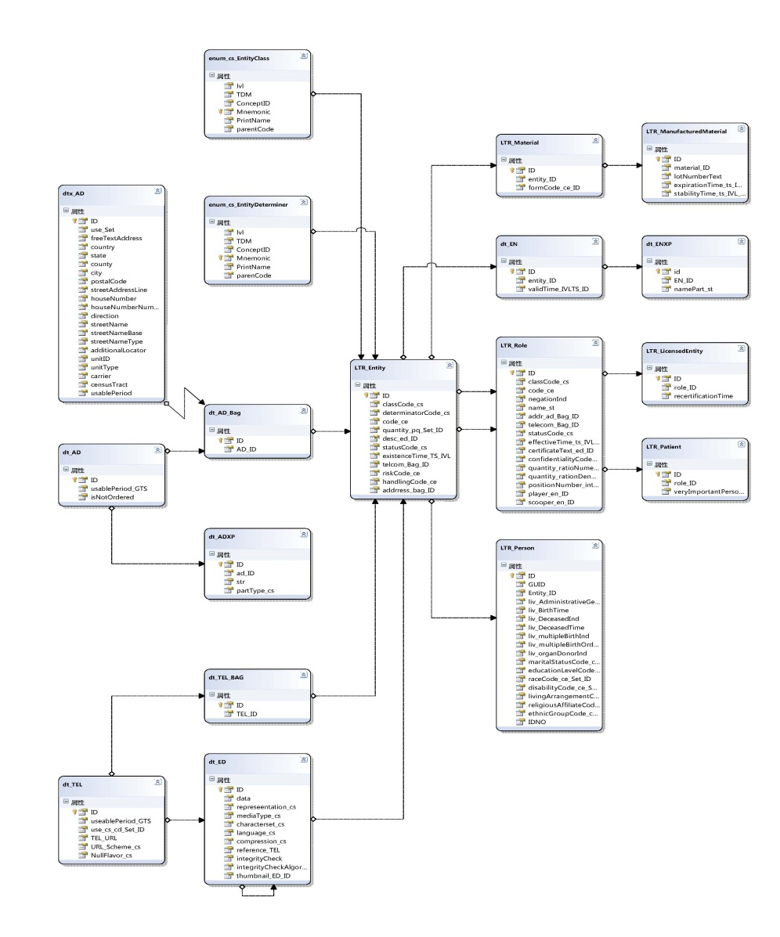
LINQ

3.7HL7数据库模块描述

3.7.1功能
存储HL7 消息中的数据，保存病人看病的历史数据

3.7.2输入项目
HL7消息处理器

3.7.3输出项目
HL7消息解析器，Web Service

3.7.4程序逻辑
各表的存储过程

详见：
HL7数据库详细设计说明书

